政府主导下的校企融合办学特色研究与实践

X0000000

一般

JGJX2015D398

魏风

朱朱霞 徐多 智太高 宋秋波 朱洪武 田蜜

2017年 6月 6日

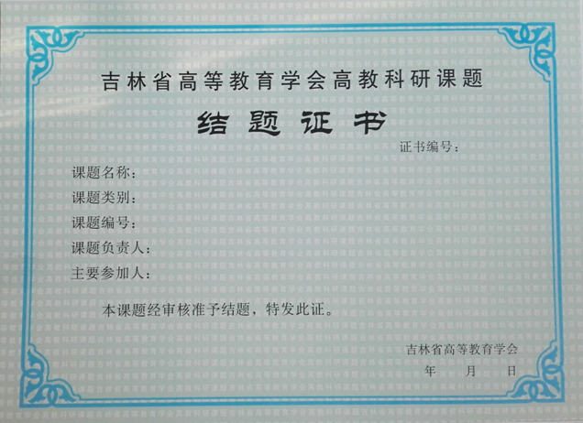

为便捷、高效精确地对课题实施管理，学会课题结题证书电子录入工作，委托各高校相关教育科研管理部门负责。具体填报说明如下：

在每次申请课题结项的同时，请参照第2页证书图片模板，将本校本次申请预结题的课题信息，依次录入第1页word中相对应的文字填色区域（右上角涂红区域编号规则为：课题编号最后一位字母+结题年月+课题编号最后一位字母后的数字<各升1位>），如：上例中课题编号为JGJX2015D398，则右上角证书号应编为D17064109）。填完后，请将填充区域的黄色与红色清除，学校相关部门统一留存，待课题结题评审结束、来学会领取结题证书时，[与学会沟通，网传至邮箱89598441@qq.com](mailto:与学会沟通网传至邮箱89598441@qq.com)（电子版命名规则：负责人姓名+学校全称），以便及时、准确打印。

**省高教学会联系人：刘爽 微信:89598441 QQ:89598441；学会工作群：41870014**